103學年度第二學期
防範愛滋、關懷愛滋講座(一)

時間：104年5月13日（星期三）
地點：三民校區昌明樓4201視聽教室
講師：中華民國台灣懷愛協會李夢萍主任
參加人數：學生99人（男生71人、女生28人），
教職員工29人（男生25人、女生4人）
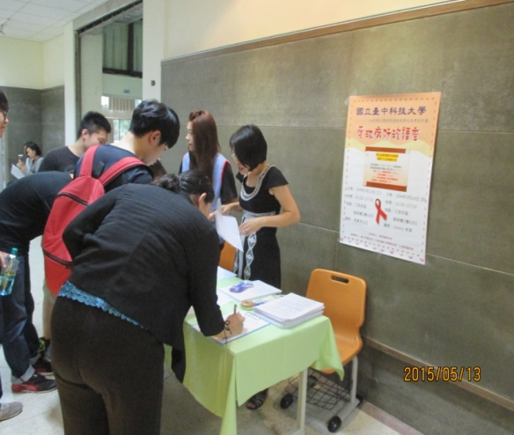 | 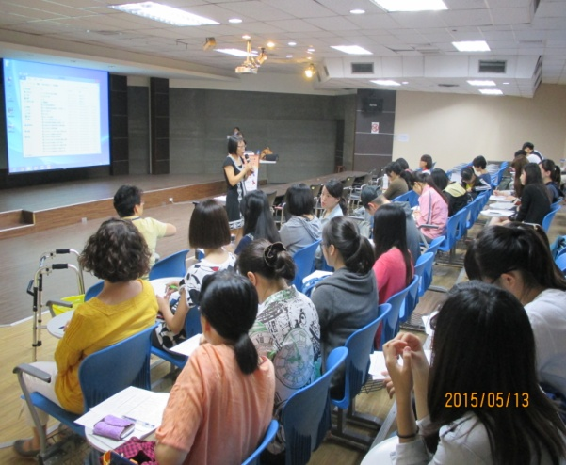
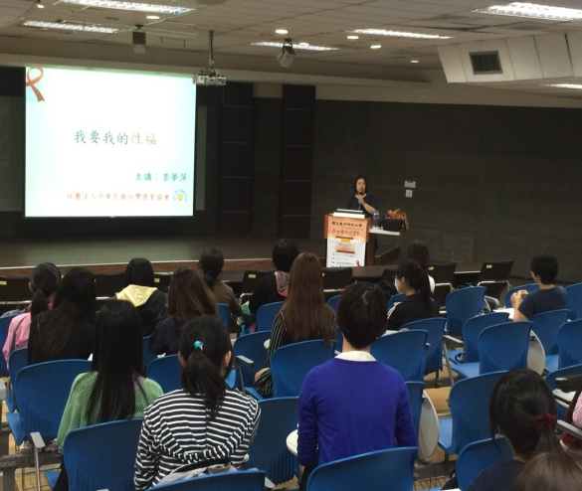 | 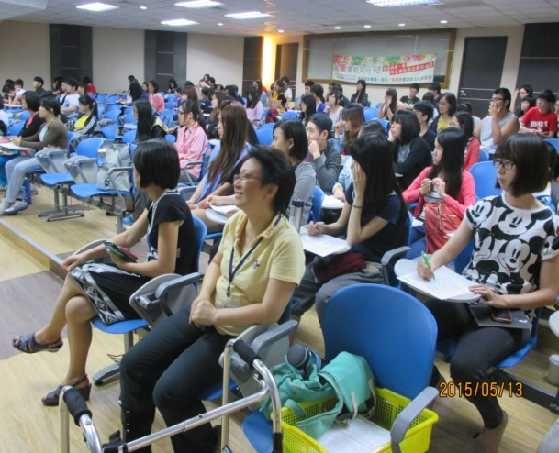
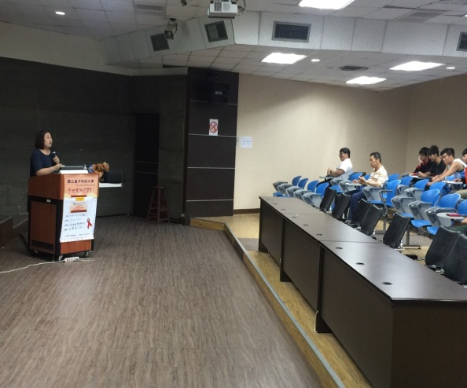 | 